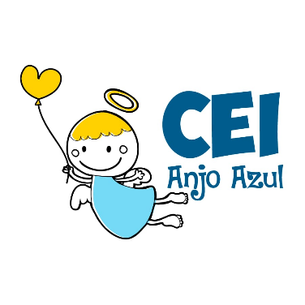

CENTRO DE EDUCAÇÃO INFANTIL ANJO AZUL
Rua 31 de Março/nº 1508
Lacerdópolis – SC
CEP: 89660 000
Fone: (49) 3552 0279
Coordenadora: Marizane Dall’Orsoletta
E mail: ceianjoazullacerdopolis@gmail.com
Blog: www.ceianjoazul.blogspot.com

ARTES – PROFESSORA ANA CAROLINE
SEMANA: 15/06 Á 19/06
( 2 HORAS SEMANAIS- PLATAFORMA/WHATSAPP)
MATERNAL ll
SUGESTÃO DE ATIVIDADE
OLÁ QUERIDAS CRIANÇAS!
ASSISTA AO VÍDEO DO PATATI E PATATÁ / ÁRVORE, CANTAR E FAZER OS GESTOS.
DISPONÍVEL EM: https://www.youtube.com/watch?v=0TxzRT1hTE4
DEPOIS FAÇA UM PASSEIO PELO PATIO DA SUA CASA E OBSERVE AS ÁRVORES.
COLHER CASCAS DE ÁRVORE E FOLHAS SECAS NO CHÃO PARA REALIZAR UMA ATIVIDADE DE COLAGEM.

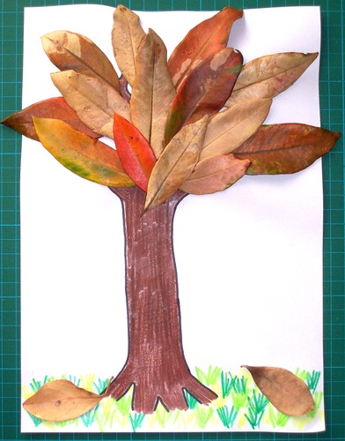

MUITOS ABRAÇOS VIRTUAIS E ÓTIMA SEMANA À TODOS!!

